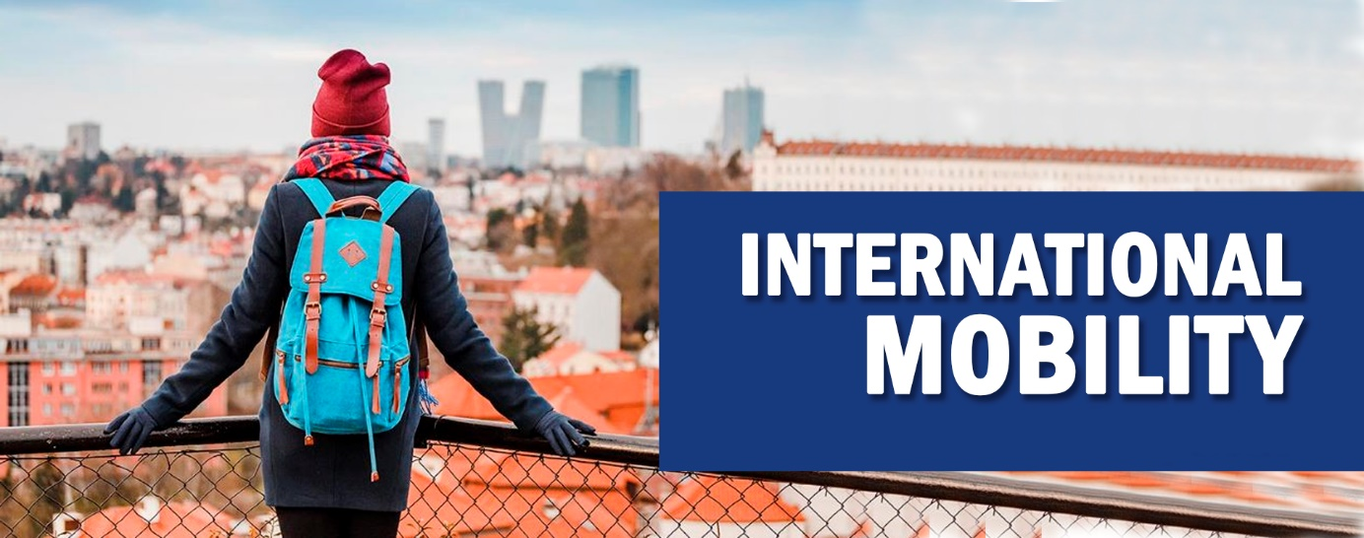

**Interkulturelle Kompetenz  
Sensibilisierung – Erfahrung –   
Reflexion**

**Interkulturelle Kompetenz für das Auslandssemester: Sensibilisierung - Erfahrung - Reflexion**

**Modulteil 1: Sensibilisierung für das Auslandsemester**

**Worum geht es:** Das zweitägige Sensibilisierungstraining ist als erster Teil des WPF-Seminars „Managing intercultural Teams“ ein eigenständig belegbares Modul, das Sie hinsichtlich kultureller Unterschiede auf ein Auslandssemester vorbereitet. Für die Teilnahme am Workshop (Modulteil 1), Auslandssemester (Modulteil 2) und abschließende Reflexion (Modulteil 3) in Form eines Videos oder Podcasts werden Ihnen 5 ECTS angerechnet. Ihr Video soll auch eine Anregung für nachfolgende Studierende sein und helfen, Chancen realisieren zu können, die ein Studium im Ausland eröffnet.

**Wie läuft das ab:** Sensibilisierung heißt, dass wir wissen, worauf wir zu achten haben, was es zu sehen, zu hören, auch zu schmecken oder zu riechen gibt, was es (wie) zu tun und zu lassen gilt, wo wir umdenken, neue Kategorien entwickeln müssen. Sie werden erleben, dass schon der erste Kontakt in einem fremdkulturellen Umfeld verborgene Schwierigkeiten bereithält. Wer weiß, wo sie liegen, hat bessere Chancen, Fettnäpfchen zu vermeiden und "vermasselt" nicht gleich den ersten Eindruck, kann umsichtiger und erkenntnisorientierter vorgehen. Sensibilisierung bedeutet nicht, dass kulturspezifisches Wissen vermittelt wird. Stattdessen ist in einer Vielzahl von Übungen Ihre Kreativität gefragt, Wege eines wertschätzenden und verständigungsorientierten Miteinanders zu entdecken und zu bauen, ausgehend von dem, was Sie mitbringen. Es wird keine Dos & Don’ts, keine Rezepte geben, aber jede Menge Ausprobieren, Gelingen und Misslingen. Ihre aktive Mitarbeit, Offenheit für Reflexion und Feedback ist in diesen zwei Tagen gefordert.

Literaturtipps und Ihre eigene Recherche werden Ihnen zusätzlich helfen, mit Ihren Erfahrungen ein produktives interkulturelles Lernen zu gestalten und sukzessive interkulturelle Kompetenz zu entwickeln.

**Art der Veranstaltung:** Blockseminar**,** Workshop-Tage in Präsenz; in deutscher und/oder englischer Sprache (nach Bedarf, teils englischsprachige Dokumente)

**Facilitator**: Prof. Siegfried Stumpf, Eberhard Schenk, Dipl.-Psych. (eberhard.schenk@th-koeln.de)

**Stichwörter:** interkulturell, Sensibilisierung, Auslandssemester, interkulturelle Kompetenz

**Anrechenbares Modul:** Führungs- und Verhaltenskompetenzen, Ingenieurswissenschaften, Bachelor

**Credits:** 5, für die drei Teile zusammen: 1. Workshop 2. Auslandssemester 3. Reflexion in Video o.ä.

**Termine:** 14. und 15. Mai **Raum:** 2.223 **Anmeldung**: auf ILU